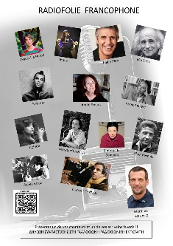**RADIOFOLIE FRANCOPHONE**

**641015 – 2024-2025**

**Fiche de présentation**

**Modèle proposé**

**Producteur : Saluer**

**Se présenter**

1.prénom,

2. âge,

3. nationalité,

4. profession

………………………………………………………………………………………………………………………………………………………………………………………………………………………………………………………………………………………………………………………………………………………………………………………………………………………………………………………………………………………………………………………………………………………………………………………………………………………………………………………………………………..……………

**Présenter la chanson**

1. Justification du choix

………………………………………………………………………………………………………………………………………………………………………………………………………………………………………………………………………………………………………………

1. Origine

…………………………………………………………………………………………………………………………………………………………………………………………………………

1. Compositeur

………………………………………………………………………………………………………………………………………………………………………………………………………………………………………………………………………………………………………………

1. Interprète

………………………………………………………………………………………………………………………………………………………………………………………………………………………………………………………………………………………………………………

1. Genre

………………………………………………………………………………………………………………………………………………………………………………………………………………………………………………………………………………………………………………

1. Année d’apparition

………………………………………………………………………………………………………………………………………………………………………………………………………………………………………………………………………………………………………………

1. Réaction du public

………………………………………………………………………………………………………………………………………………………………………………………………………………………………………………………………………………………………………………

1. Interprétation des paroles

………………………………………………………………………………………………………………………………………………………………………………………………………………………………………………………………………………………………………………

………………………………………………………………………………………………………………………………………………………………………………………………………………………………………………………………………………………………………………

………………………………………………………………………………………………………………………………………………………………………………………………………………………………………………………………………………………………………………

1. Autres

………………………………………………………………………………………………………………………………………………………………………………………………………………………………………………………………………………………………………………

**Merci beaucoup, à la prochaine !!!**